附件1：

矿业权出让收益评估项目资格审查表

序号 | 单位 | 营业执照、税务登记证、组织机构代码证原件彩色复印件或者三证合一原件彩色复印件，加盖公正，材料清晰 | 投标人近三年内参加过的政府采购活动中没有重大违法违规违约记录（加盖公章的投标人无违法记录声明函） | 具有良好的信用。未被列入信用中国网站渠道信用记录失信被执行人、重大税收违法案件当事人名单及中国政府采购网政府采购严重违法失信行为记录名单的供应商。 | 未被列入中国政府采购网政府采购严重违法失信行为记录名单 | 有探矿权采矿权评估资质（资质证书原件彩色复印件加盖公章） | 报价一览表 | 授权委托书及授权代表的身份证复印件 | 报名函 | 报价具体测算明细 | 报价情况说明 | 备注
 | 北京地博资源科技有限公司 | √ | √ | √ | √ | √ | 29680 | √ | √ | √✓ | √
 | 山东人和资产评估有限公司 | √ | √ | √ | √ | √ | 42000 | √ | √ | √✓ | √
 | 北京中宝信资产评估有限公司 | √ | √ | √ | √ | √ | 47000 | √ | √ | √✓ | √
 | 广实会计师事务所有限公司 | √ | √ | √ | √ | √ | 48500 | √ | √ | √✓ | √
 | 福建凯帅矿业权资产房地产土地评估有限公司 | √ | √ | √ | √ | √ | 54000 | √ | √ | √✓ | √
 | 重庆市国能矿业权资产评估有限公司 | √ | √ | √ | √ | √ | 54700 | √ | √ | ✗√ | √
 | 德寰（湖北）资产评估咨询有限公司 | √ | √ | √ | √ | √ | 59000 | √ | √ | ✓√ | √
 | 北京中恒宇矿业咨询事务所（普通合伙） | √ | √ | √ | √ | √ | 60000 | √ | √ | √ | √
 | 安徽兴地矿业权评估咨询有限公司 | √ | √ | √ | √ | √ | 61800 | √ | √ | √ | √
 | 山东度量衡资产评估有限公司 | √ | √ | √ | √ | √ | 64900 | √ | √ | √ | √
 | 深圳长基矿业权评估有限公司 | √ | √ | √ | √ | √ | 65000 | √ | √ | √ | √
 | 山东天平信有限责任会计师事务所 | √ | √ | √ | √ | √ | 74300 | √ | √ | √ | √
 | 湖北天地源房地产资产评估有限公司 | √ | √ | √ | √ | √ | 75000 | √ | √ | √ | √
 | 浙江之源资产评估有限责任公司 | √ | √ | √ | √ | √ | 76816 | √ | √ | √ | √
 | 贵州筑源矿业评估有限责任公司 | √ | √ | √ | √ | √ | 79000 | √ | √ | √ | √
 | 浙江德联永业房地产土地资产评估有限公司 | √ | √ | √ | √ | √ | 87500 | √ | √ | √ | √
 | 四川中天晟源房地产土地资产评估有限公司 | √ | √ | √ | √ | √ | 90000 | √ | √ | √ | √
 | 山东大地矿产资源评估有限公司 | √ | √ | √ | √ | √ | 90000 | √ | √ | √ | √
- 1 | 陕西旺道矿业权资产评估有限公司 | — | — | — | — | — | — | — | — | — | — |  | 提供材料不符合要求，未按项目名称报价
 | 内蒙古科瑞资产评估有限公司 | √ | √ | √ | √ | √ | 58500 | × | √ | √ | √ |  | 提供材料不符合要求，无授权委托书

资格审查说明：
- 陕西旺道矿业权资产评估有限公司：提供材料未按项目名称报价；
- 内蒙古科瑞资产评估有限公司：提供材料无授权委托书。

附件2：

01北京地博资源科技有限公司报价一览表
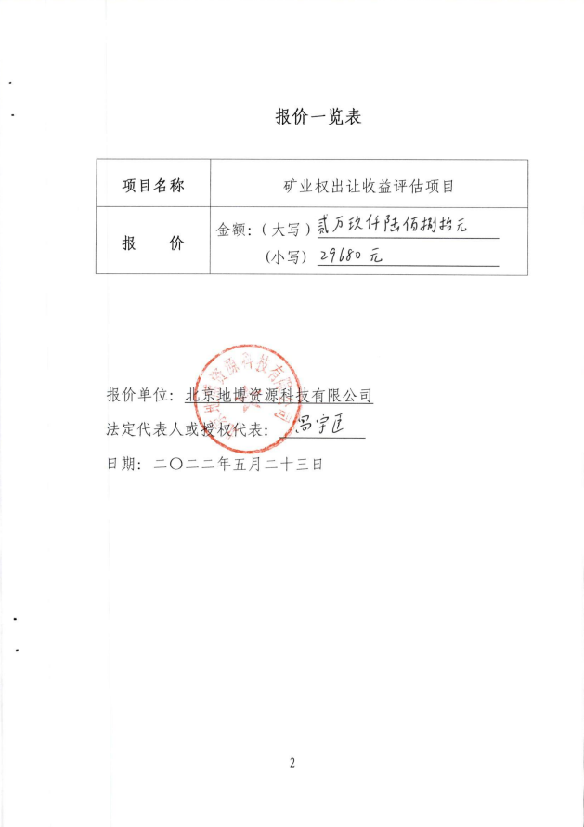
02山东人和资产评估有限公司报价一览表

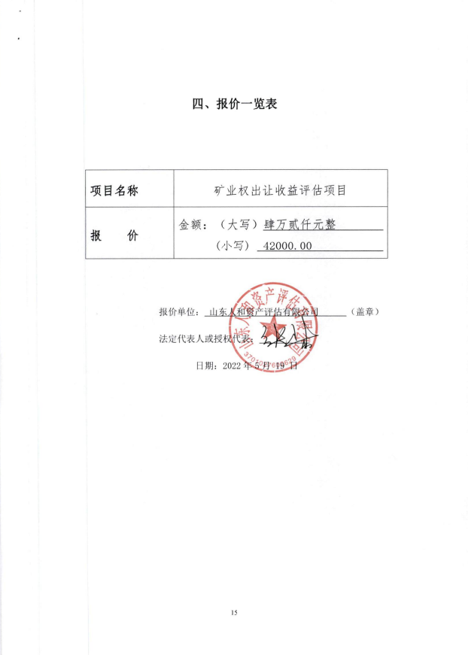

03北京中宝信资产评估有限公司

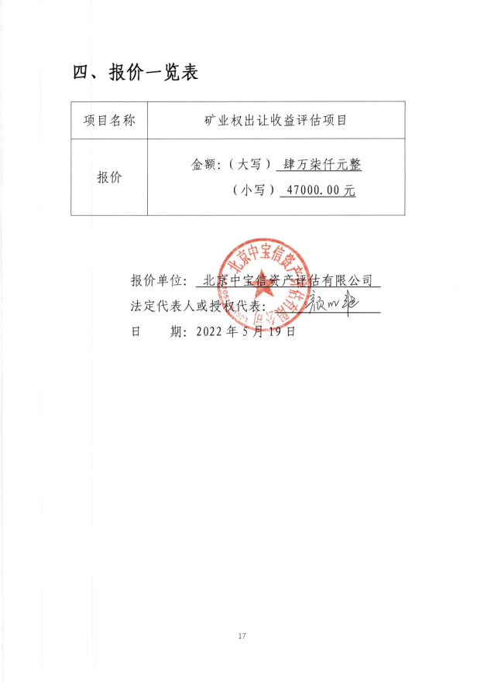

04广实会计师事务所有限公司报价一览表

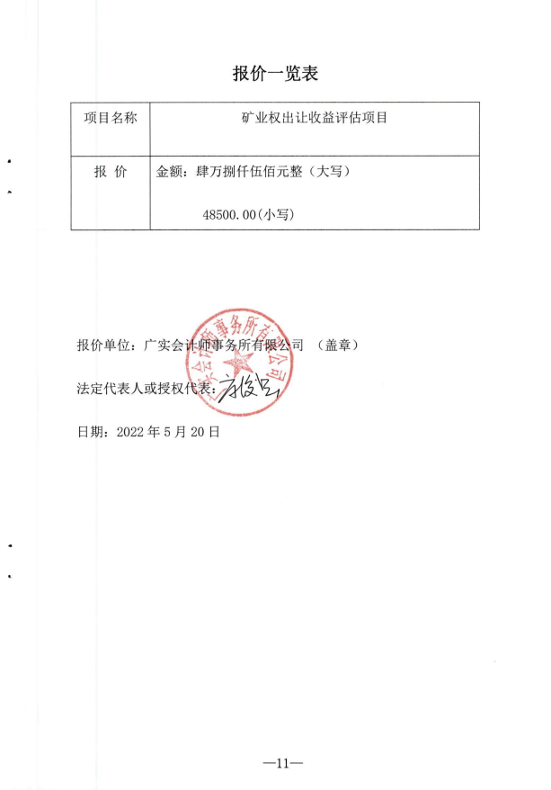

05福建凯帅矿业权资产房地产土地评估有限公司报价一览表
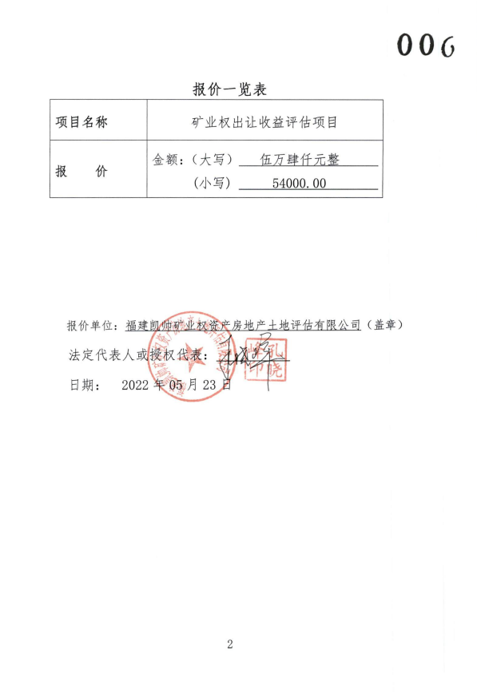
06重庆市国能矿业权资产评估有限公司报价一览表

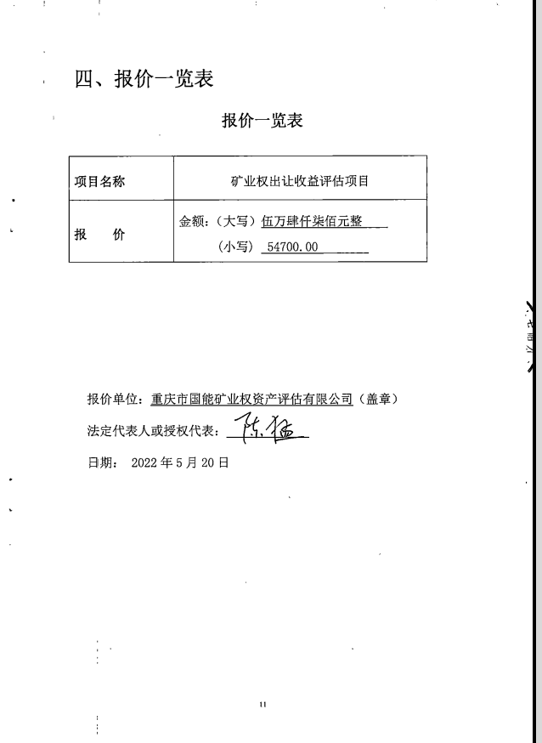

07德寰（湖北）资产评估咨询有限公司报价一览表
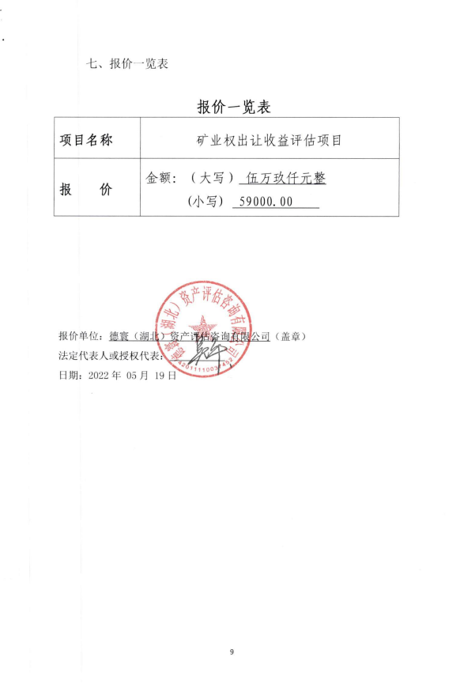
08北京中恒宇矿业咨询事务所（普通合伙）报价一览表
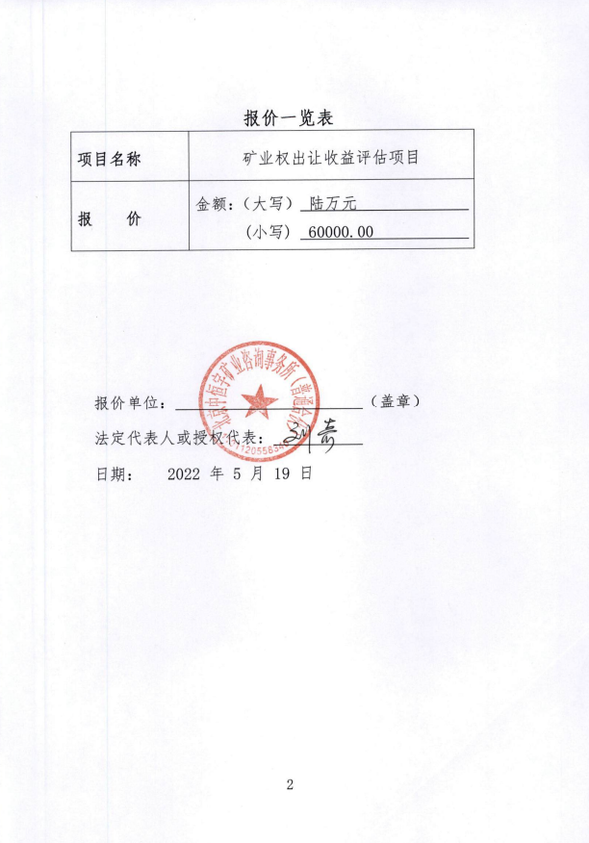
09安徽兴地矿业权评估咨询有限公司报价一览表
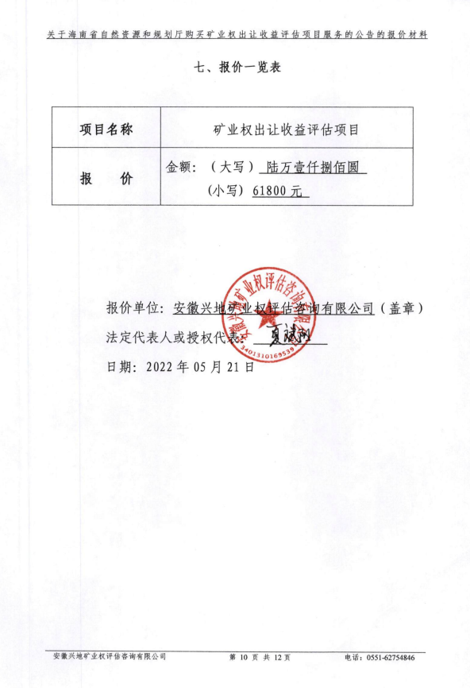
10山东度量衡资产评估有限公司报价一览表
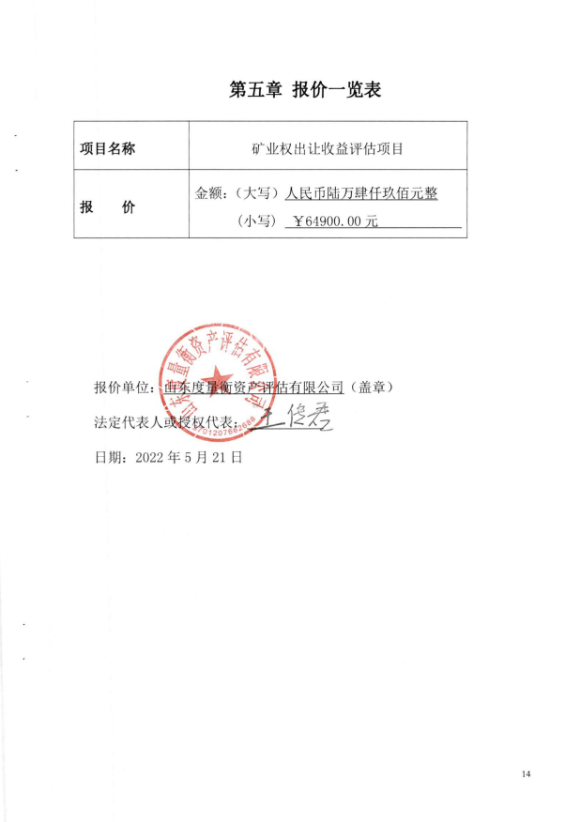
11深圳长基矿业权评估有限公司报价一览表

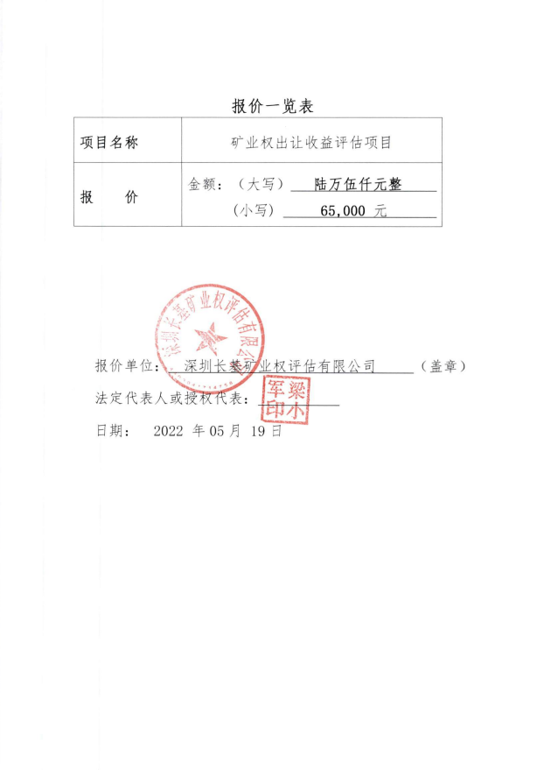

12山东天平信有限责任会计师事务所报价一览表
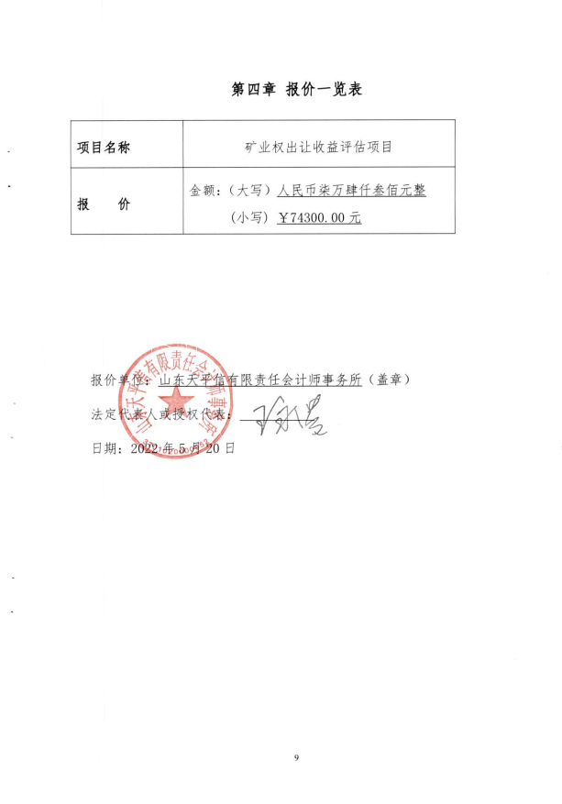

13湖北天地源房地产资产评估有限公司报价一览表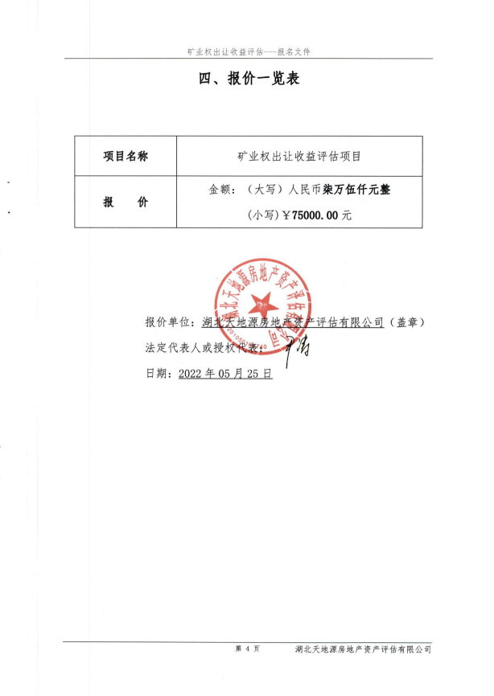

14浙江之源资产评估有限责任公司报价一览表
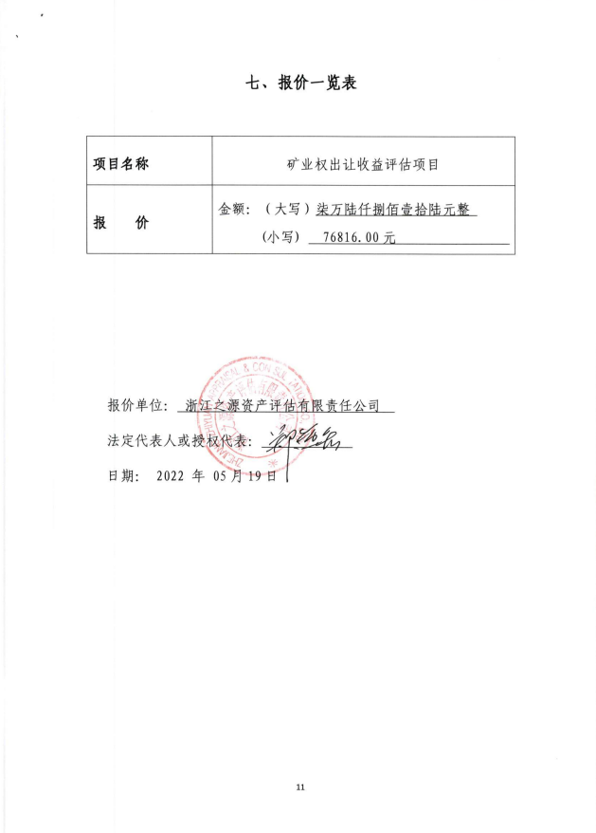
15贵州筑源矿业评估有限责任公司报价一览表

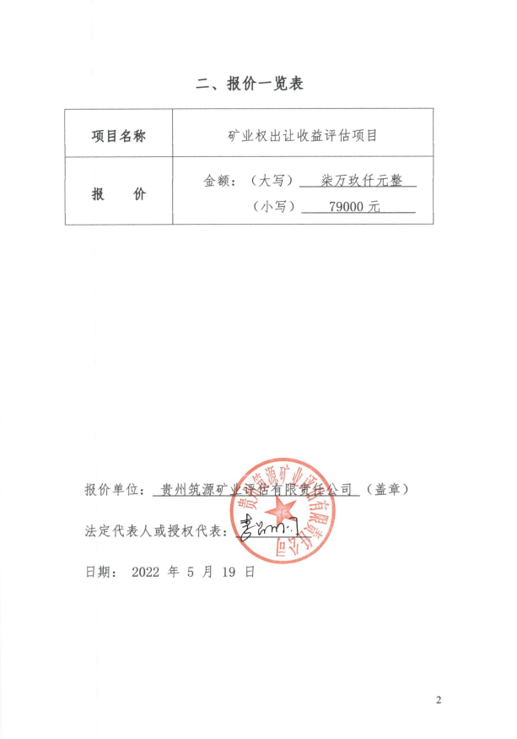

16浙江德联永业房地产土地资产评估有限公司报价一览表
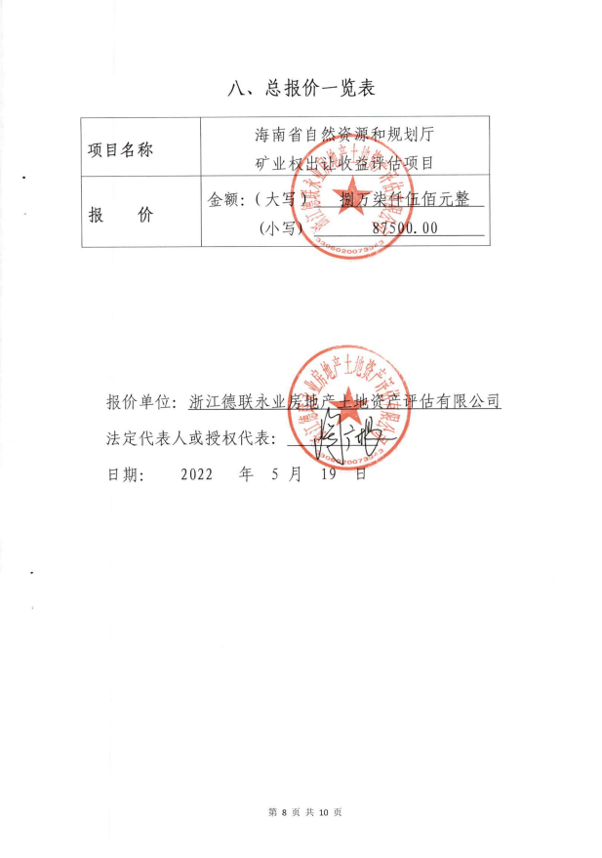

17四川中天晟源房地产土地资产评估有限公司报价一览表

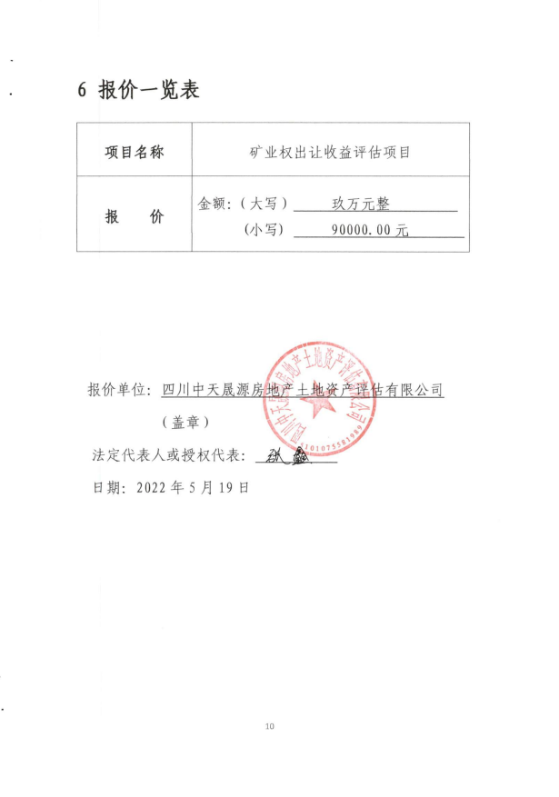

18山东大地矿产资源评估有限公司报价一览表
